附件2：
常德职业技术学院“道德讲堂”活动记录表

活动时间 | 2018.06.26
活动地点 | 学院办公楼二楼视频会议室
主 持 人 | 陈延
参加人员 | 夏耘田 姜海斌 陈延 朱菁 黄静  医疗检验1701、1702学生
活动流程 道德讲堂之诚信篇——一言之美，贵于千金
第一环节：做反省 |  | 反省日常生活中是否做到了诚信
第二环节：唱歌曲 |  | 《诚信之歌》
第三环节：学模范 |  | 陈俊贵
第四环节：诵经典 |  | 《论语》摘录
第五环节：发善心 |  | 谈自己的感想
第六环节：送吉祥 |  | 陈延老师带来萨克斯演奏《时间都出哪儿了》
活动其他情况简介及活动效果：
通过本期道德讲堂，让大家认识到诚信的重要性，维护好诚信也是一个长期的过程；唱诵了诚信之歌的歌曲，增加了学生们对诚信的感悟；学习了模范陈俊贵的故事，体会到了诚信的感人和珍贵，也让大家感悟到了中国千百年传承下来的优良美德。
活动开展图片（可另行打包留存）

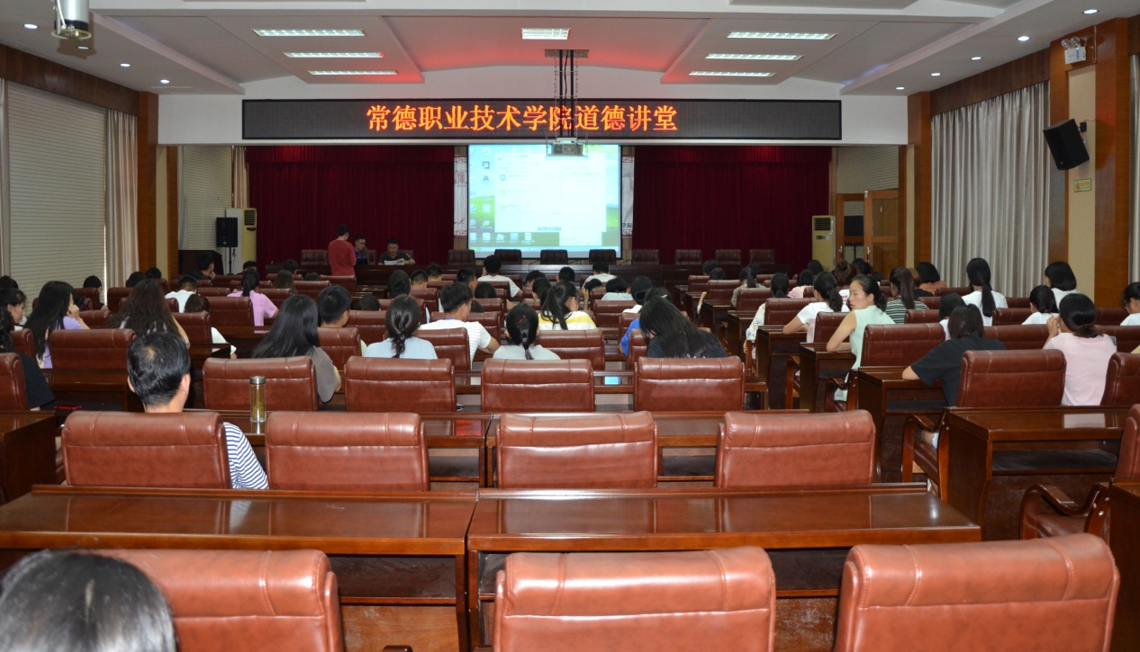
活动现场

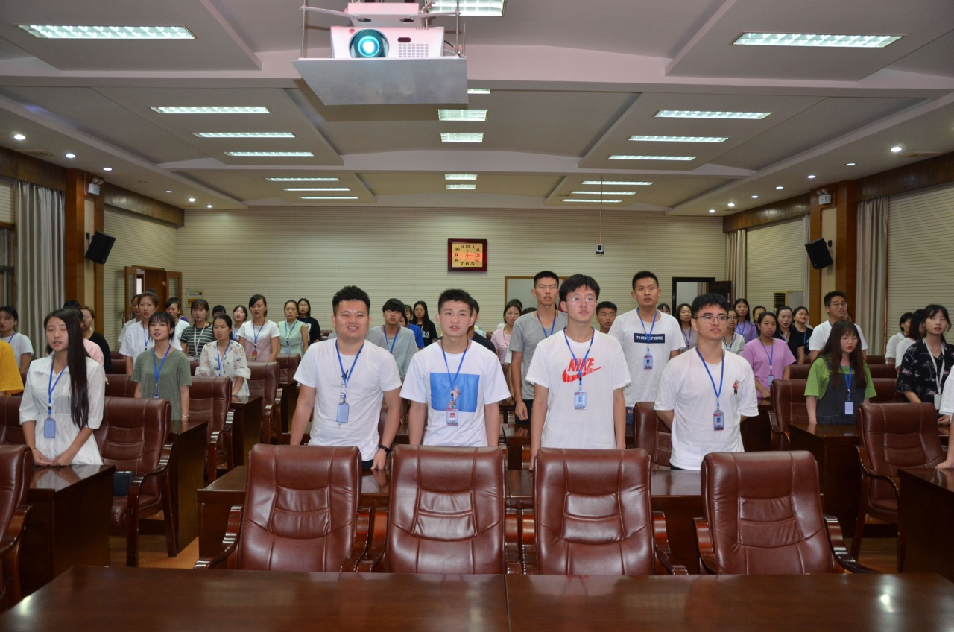
活动现场

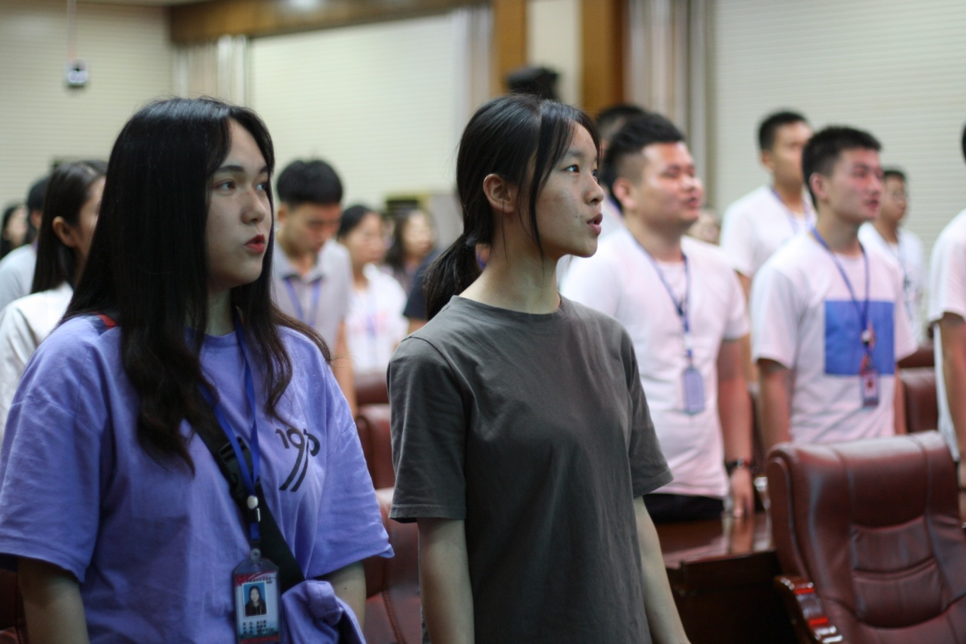
唱歌曲

送吉祥

